Муниципальное автономнее общеобразовательное учреждение
городского округа Балашиха
«Средняя общеобразовательная школа №15»

Исследовательская работа
на тему:
«Влияние освещенности и нормы высева на качество микрозелени»

Автор:
ученица 7а класса,
Плюснина Мария
Научный руководитель:
учитель биологии,
Беликова А.И.

Балашиха
2022

Содержание

Введение | 3
Глава 1  1.1.Микрозелень и технология ее выращивания | 4
1.2. Субстраты для выращивания микрозелени | 5
1.3. Критерии оценивания микрозелени | 5
Глава 2 Влияние освещенности и нормы высева на качество микрозелени | 7
Заключение | 9
Список используемой литературы | 10
Приложение | 11

Введение
Огород на подоконнике становится все популярнее, и самый простой способ получения растительной продукции при минимальных временных затратах на минимальных площадях это выращивание микрозелени. Этот вид продукции постоянно увеличивает свою популярность, поэтому все большему количеству людей становятся нужны знания о микрозелени, технологии ее выращивания, оптимальных условиях для ее прорастания. Смысл нашей работы состоит в выяснении оптимальных условий для выращивания микрозелени, а именно выяснении оптимального качества освещения и густоты посева. Эти два пункта играют немаловажную роль в росте микрозелени и ее конечных характеристиках, они важны для многих людей, выращивающих микрозелень, поэтому суть нашей работы состоит в выявлении факторов, влияющих на качество микрозелени.
Цель работы: изучить влияние густоты посева редиса на потребительские качества микрозелени при разных условиях освещенности.
Задачи работы:
1.Изучить технологию выращивания микрозелени
2. Определить влияние густоты посева редиса на потребительские качества микрозелени при разных условиях освещенности.
Объект исследования: микрозелень
Предмет исследования: факторы, влияющие на прорастание микрозелени
Гипотеза: Чем гуще посев семян, тем больше нужно света для качественной микрозелени

Глава 1. Микрозелень и технология ее выращивания
Микрозелень – молодые побеги растений, использующиеся в пищу. В микрозелени содержится большое количество полезных веществ, так что она считается очень перспективной. Высота микрозелени составляет 5-15 см, обычно от посева до сбора урожая проходит 5-14 дней.
Микрозелень благотворно влияет на пищеварительную и имунную системы человека, имеют низкую калорийность и снижает уровень холестерина. Каждое растение имеет уникальный набор веществ, оказывающий лечебное влияние на человека.
Зачастую микрозелень выращивают из редиса, гороха, подсолнечника, свеклы, капусты разных видов, пряностей, кукурузы, руколы и горчицы. Микрозелень употребляется в пищу целиком, не считая корней.
Технология выращивания микрозелени:
- Перед посевом семена замачиваются на 2-12 часов в зависимости от культуры. Замачивание не обязательно, некоторые культуры не замачиваются.
- На дно тары выкладывается субстрат. Семена равномерно раскладываются по поверхности. Небольшие семена раскладываются с плотностью 15-18 шт на 10 см2, семена большого или среднего размера 9-12 шт на 10 см2.
- Семена поливаются водой с помощью пульверизатора.
- Тара накрывается крышкой и ставится в теплое место. В процессе проращивания семена нужно проветривать и поливать 1-2 раза в день.
- Когда семена начинают прорастать, крышка убирается, а тара ставится в светлое место.
- В дальнейшем микрозелень поливается 1-2 раза в сутки по мере подсыхания.
- Через 5-12 дней микрозелень будет готова к употреблению в пищу.

Субстраты для выращивания микрозелени
Для выращивания микрозелени используется мноржество субстратов, например:
- Кокосовый субстрат
- Верховой торф
- Вермикулит
- Льняной коврик
- Джутовый коврик
- Каменная вата
- Бумажные полотенца

Критерии оценивания микрозелени
Наибольшее количество полезных питательных веществ содержится в свежей микрозелени. При хранении их количество снижается. Срезанная микрозелень более подвержена действию внешних факторов и гнилостных микроорганизмов, которые могут проникать с ееповерхности в более глубокие слои, вызывая их разложение. Чем больше обсемененность, тем быстрее происходитразложение и тем короче сроки хранении. В среднем срок хранения микрозелени составляет 2 – 3 суток. Микрофлору микрозелени, как и других растений, можноразделить на нормальную, фитопатогенную и патогенную для организма человека. Основную массу микроорганизмов составляют бактерии и грибы. Микрозелень, поступающая на реализацию в торговую сеть, должна быть качественной и безопасной. В связи с этим актуальным является проведение санитарномикробиологического контроля микрозелени. Поскольку микрозелень используется в сыром виде, к нейпредъявляются следующие требования которыепредставлены в таблице 1.[1]
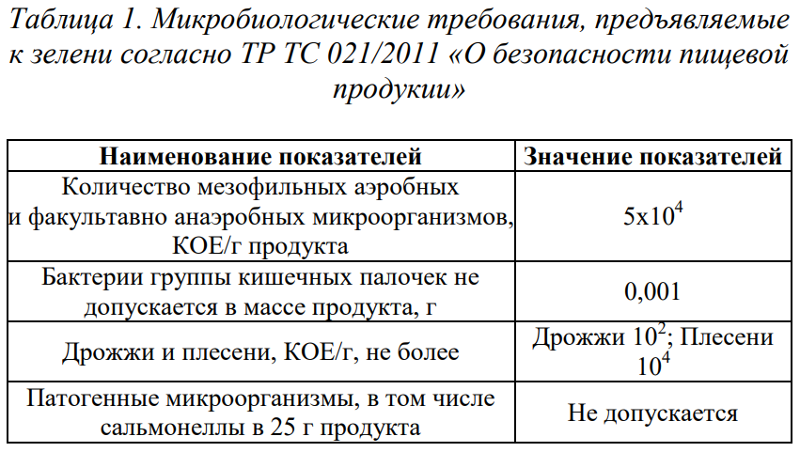

Влияние освещенности и густоты посева на качество микрозелени
В качестве тары были выбраны три поддона одинакового размера синего цвета. В качестве субстрата были выбраны бумажные полотенца. Субстрат был выложен в тару и смочен одинаковым количеством воды. Семена отмерялись по 2г, 1,5г, 0,5г. Семена были выложены на субстрат по возрастанию густоты посева. Далее были созданы условия освещенности, а именно отсутствие дополнительного света, расстояние до источника света 25см и расстояние до источника света 45см.
Схема эксперимента:
1 вариант  Высота источника освещения 25 см |  |  | 2 вариант  Высота источника освещения 45 см |  |  |  | Контроль  (без дополнительного освещения)
N1 (0,5г) | N2 (1,5г) |  | N1 (0,5г) | N2 (1,5г) |  |  | N1 (0,5г) | N2 (1,5г)
N3 (2г) |  |  | N3 (2г) |  |  |  | N3 (2г)
N – норма высева завит от вида растения(1-3 – варианты густоты посева).
Далее семена были накрыты пищевой пленкой и остались прорастать с 10.06 по 16.06.2022. 14.06.2022 произведен осмотр. 16.06.2022 Произведен окончательный осмотр. Семена без источника освещения проросли, но их все части проростков были без хлорофилла, семена с источниками освещения проросли примерно одинаково. По окончанию визуального осмотра стало ясно, что лучше всего проросли семена, посеянные при норме посева 1,5г на 10 см2. 16.06.2022 проростки микрозеленивзвесили и рассчитали соотношение массы семян к массе микрозелени, а также оценили вкусовые качества полученной продукции. Все данные по соотношениюмассы семян к массе микрозелени внесли в таблицу №2.
Таблица 2 Соотношение массы семян к массе микрозелени
Норма высева, г | 1 образец (25 см) |  | 2 образец (45 см) |  | 3 образец (Без доп. Осв.)
 | m, г | mс:mз | m, г | mс:mз | m, г | mс:mз
0,5 | 4 | 1:8 | 3,5 | 1:7 | 3,9 | 1:7,8
1,5 | 9,4 | 1:6,3 | 9,5 | 1:6,3 | 8,3 | 1:5,5
2 | 9,8 | 1:4,9 | 9,2 | 1:4,6 | 7,4 | 1:3,7

Вкусовые характеристики:
При употреблении сначала все образцы микрозелени не имеют вкуса, но после них остается ярко выраженное послевкусие редиса. Самое яркое послевкусие остается после употребления образцов из второго поддона (45 см до источника освещения). Немного менее ярко выражено послевкусие после образцов из первого поддона (25 см до источника освещения). После употребления образцов из третьего поддона (Нет источника освещения) послевкусие практически отсутствует.

Результаты и их обсуждение:
При густоте посева в 0,5г/10см2 самое высокое отношение массы семян к массе зелени было в первом образце (25см), самое низкое во втором образце (45см). При густоте посева в 1,5г/10см2 в первом и втором образцах было одинаковое отношение, в третьем отношение было ниже. При густоте посева в 2г/10см2 самое высокое отношение было в первом образце, самое низкое в третьем. Из всего этого можно сделать вывод, что при любой густоте посева лучшие результаты дают те образцы, которые находились ближе к источнику освещения. При этом самая большая высота всходов была у третьего образца, самая маленькая – у первого образца.

Выводы по работе:
- Самый экономный для нас вариант субстрата для микрозелени – бумажные полотенца
- Норма высева семян редиса составляет 1,5 г на 10 см²
- Наличие света влияет на качество микрозелени.
- Оптимальное расстояние от источника освещения(лампы) 45 см.

Материальное обеспечение работы
В ходе работы мы использовали нижеперечисленное оборудование и материалы:
№ | Наименование | Цена | Количество | Стоимость
 | Семена редиса (в пакетиках) | 9 | 6 шт | 54
 | Поддоны | Бесплатно | 3 шт | 0
 | Бумажные салфетки | 1 руб (шт) | 4,5 шт | 4,5
 | Электричество | 5 руб (Вт) | По 14 часов 6 дней | 9,8
 | Вода | 0,3 руб (мл) | 24 мл | 7
Итого: |  |  |  | 80,2 рублей

Заключение
На основе полученных результатов нашей работы мы заинтересовались экспериментами с микрозеленью. Например, можно сравнить различные субстраты и попытаться найти субстрат, который можно найти в любом доме. Также можно сравнить то, как разные составы воды влияют на прорастание семян. Можно заняться сравнением разных спектров освещения, например, сравнить свет солнца, обычной настольной лампы и специальной лампы для выращивания растений. И по одной из этих тем возможно будет наша следующая работа.

Список используемой литературы:
- Санитарно-микробиологический контроль микрозелени. Бабурина Т.М.1, Кравченко А.А.2 , Шкурина Д.В.3«Промышленные биотехнологии» (https://cyberleninka.ru/article/n/sanitarno-mikrobiologicheskiy-kontrol-mikrozeleni )
- https://zen.yandex.ru/media/id/5fdcaa2c76086a4878038995/top-6-substratov-dlia-mikrozeleni-61010e0232be17760cffe5ed
- https://www.growmicro.ru/blog/sitifermeram/obzor-substratov-dlya-vyrashchivaniya-mikrozeleni/

Приложение
- Начало постановки опыта
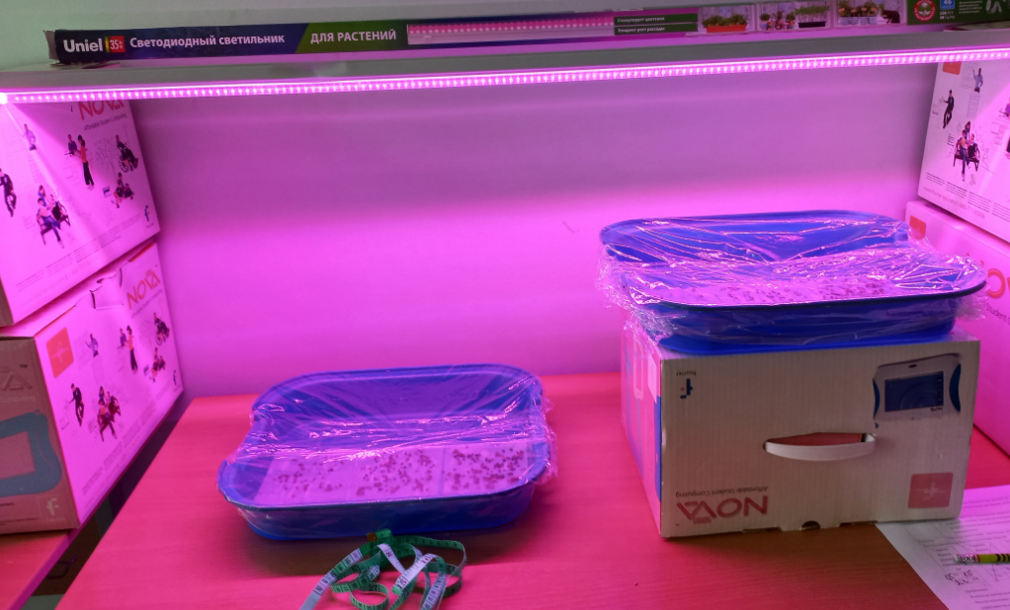
- Взвешивание семян
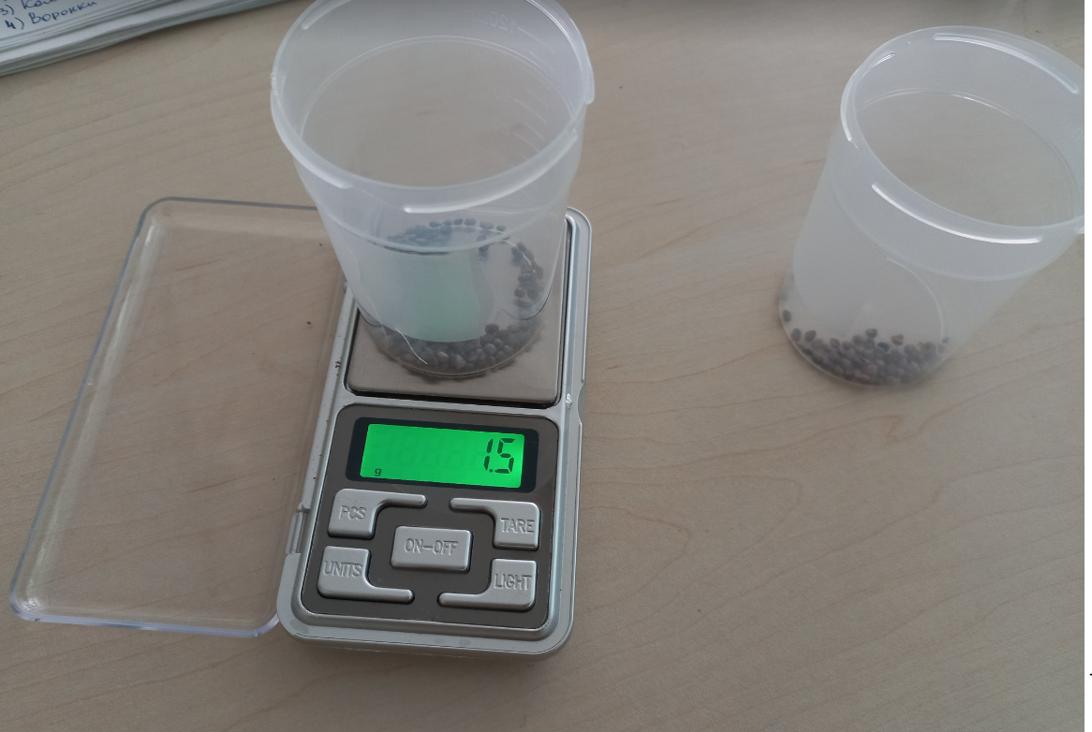

- 4-й день опыта с освещением на высоте 25 см
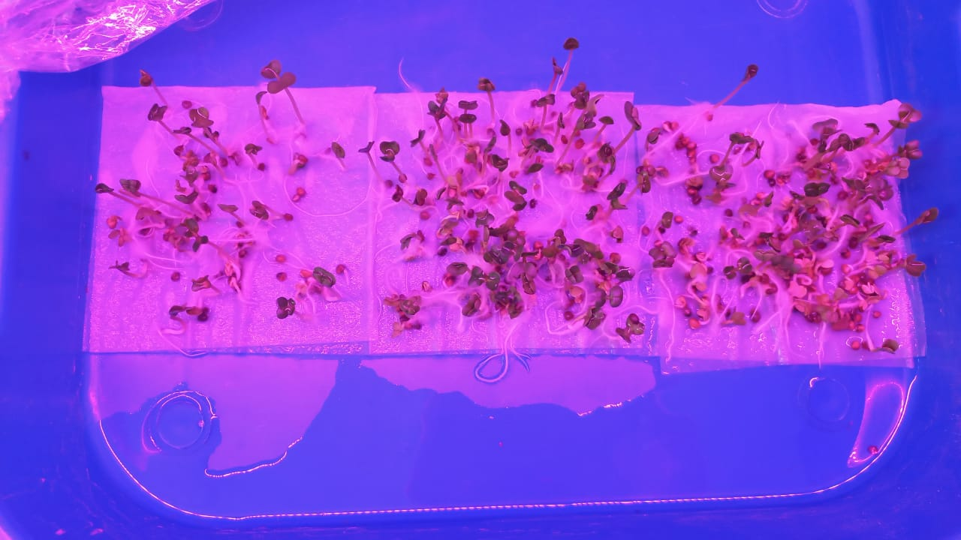
- 4-й день опыта с освещением на высоте 45 см
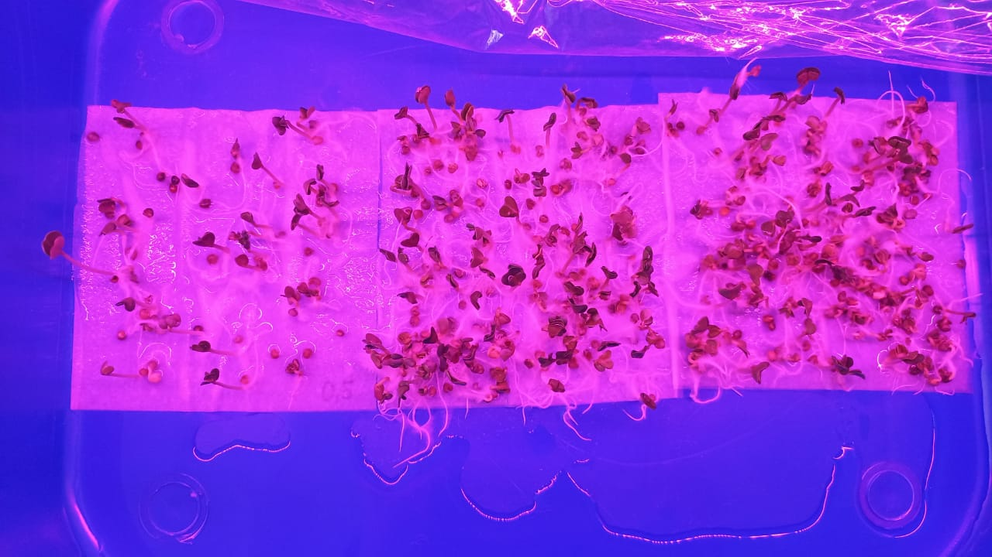

- 4-й день опыта без освещения
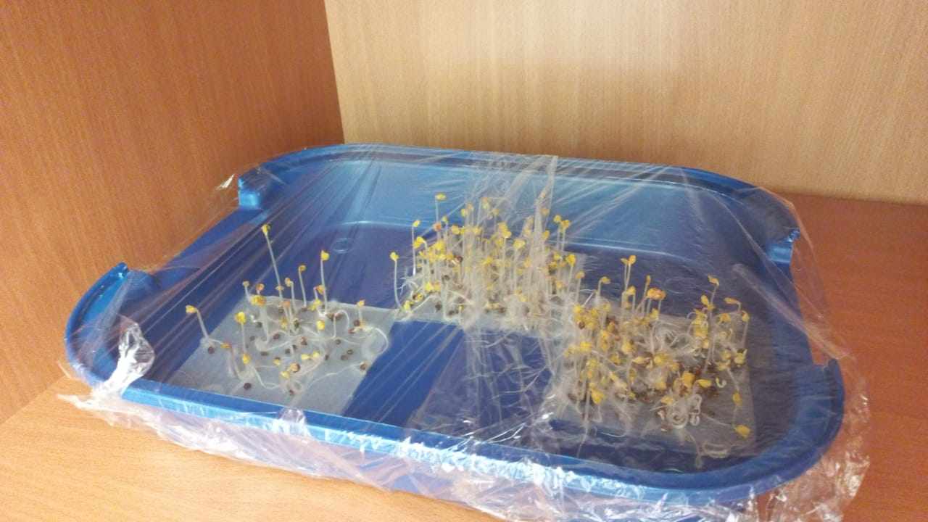
- 10-й день опыта с освещением на высоте 25 см
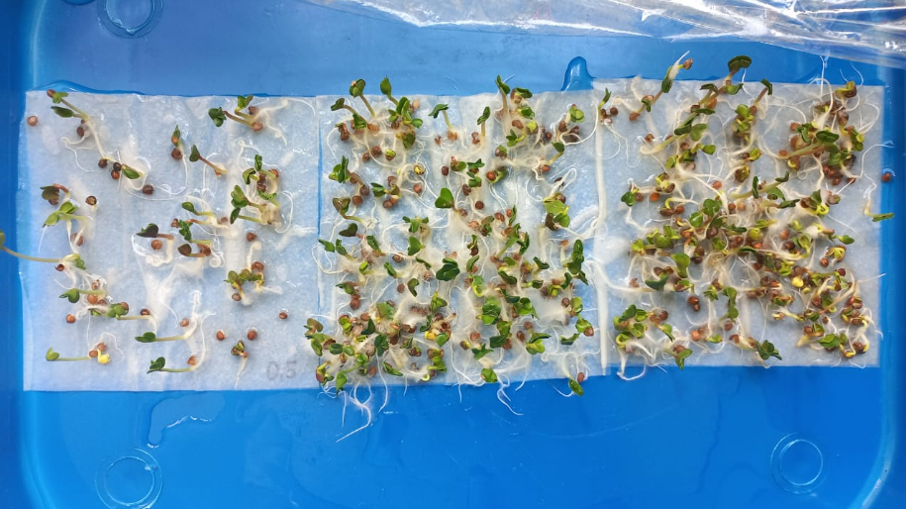

- 10-й день опыта с освещением на высоте 45 см
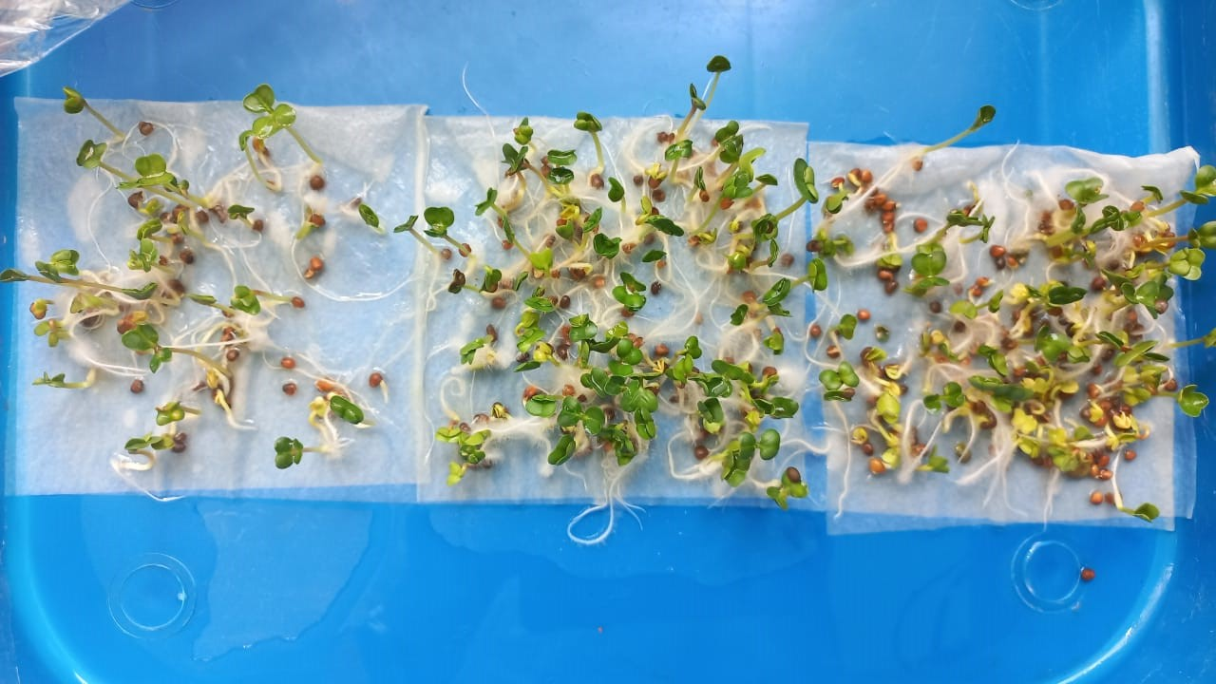
- 10-й день опыта без освещения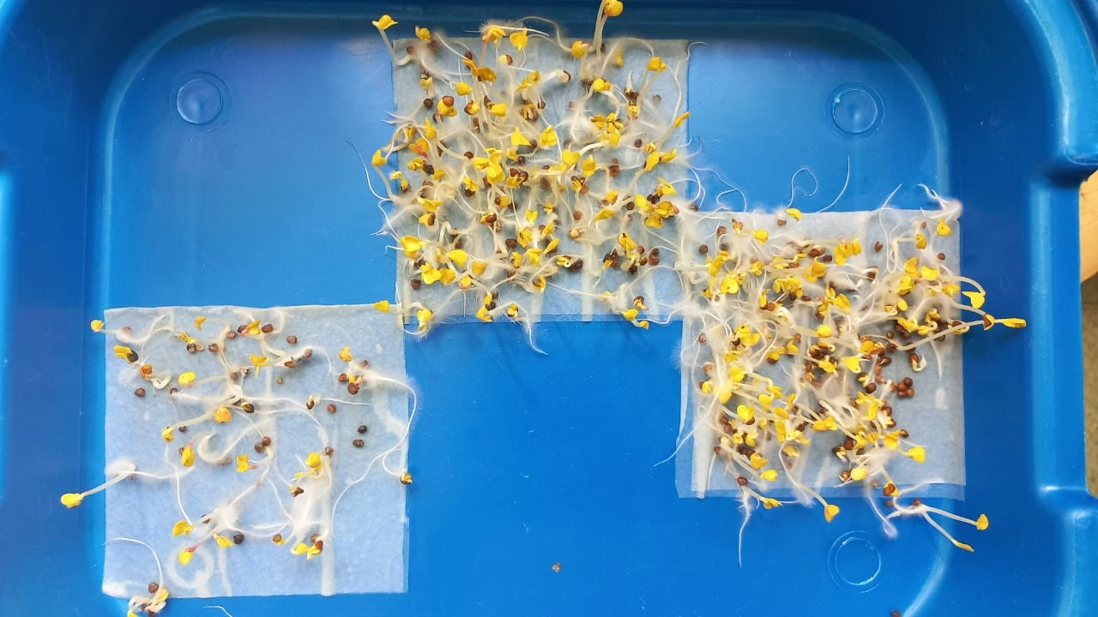

- Сбор и взвешивание микрозелени
